DHCP Handshake

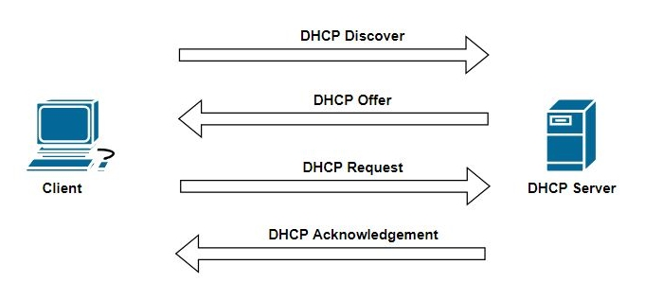

## DHCP Discover

Der Client sendet Discover Request um den DHCP Server zu identifizieren und mit diesem zu kommunizieren. Dies geschieht sofort nach dem Boot Vorgang

## DHCP Offer

Der DHCP Server bietet dem Client IP Adresse und ein Zeitfenster (Lease) an, indem die IP Adresse vom Client genutzt werden kann.

## DHCP Request

Der Client fragt angebotene IP Adresse beim DHCP Server an.

## DHCP Acknowledgement

Der DHCP Server registriert die vom Client gewählte IP Adresse, sowie das Zeitfenster und schließt den Handshake mit der Zuweisung der IP zum Client ab.